Исполнительный комитет Кукморского муниципального района Республики Татарстан |  | 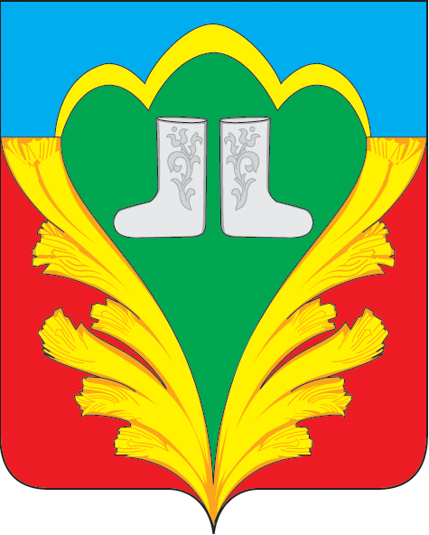 | Татарстан Республикасы  Кукмара муниципаль районы  башкарма комитеты
УПРАВЛЕНИЕ ОБРАЗОВАНИЯ |  |  | МӘГАРИФ ИДАРӘСЕ
Приказ  « 26 » декабря 2022г. |  |  |  | Боерык  № 1222
 | Кукмор
о проведении итогового собеседования обучающихся
9 классов по учебному предмету «русский язык»
08 февраля 2023 года в образовательных организациях
Кукморского муниципального района РТ

В соответствии с приказом Министерства просвещения Российской Федерации и Федеральной службы по надзору в сфере образования и науки от 07.11.2018 № 189/1513 «Об утверждении Порядка проведения государственной итоговой аттестации по образовательным программам основного общего образования», письмами Федеральной службы по надзору в сфере образования и науки от 22.11.2022 № 04-435, в целях обеспечения допуска к государственной итоговой аттестации обучающихся, завершающих освоение образовательных программ основного общего образования, на территории Республики Татарстан в 2022/2023 учебном году, на основании приказа МО и Н РТ от 15.12.2022 года № под-2204/22, приказываю:
1.Провести итоговое собеседование (далее ИС) для обучающихся 9 классов по учебному предмету «русский язык» 8 февраля 2023 года в общеобразовательных организациях Кукморского муниципального района Республики Татарстан.
2.Руководителям ОО:
2.1.создать условия для проведения итогового собеседования в соответствии с Порядком и соблюдением мер по профилактике распространения новой короновирусной инфекции согласно пунктам 1 настоящего приказа;
2.2. назначить лиц, обеспечивающих передачу материалов итогового собеседования в МУ «Управление образования Кукморского муниципального района РТ» в день проведения в соответствии с регламентом организации и проведения итогового устного собеседования по русскому языку в 9 классе на бумажном носителе в упакованном виде;
2.3. назначить специалистов (руководитель ППЭ, экзаменатор-собеседник, ответственный организатор вне аудиториях, технический специалист, эксперт) и создать комиссию по проведению итогового собеседования в ОО; 2.4.для участников ИС с ОВЗ, для обучающихся на дому (при предъявлении копии рекомендаций ПМПК), для участников ИС -детей-инвалидов и инвалидов(при предъявлении справки, подтверждающий инвалидность, и копии рекомендаций ПМПК) создать необходимые условия, учитывающих состояние здоровья, особенности психофизического развития согласно п.9.5 Порядки проведения ИС;
2.5. сохранить за работниками, привлекаемые к проведению мониторинга в рабочее время, гарантии, установленные Трудовым кодексом Российской Федерации и иными содержащими нормы трудового права актами.
3.В качестве экспертов назначить учителей русского языка и литературы.
4.Ответственность за организацию и проведение ИС обучающихся 9 классов по учебному предмету «русский язык» возложить на методистов Управления образования Исполнительного комитета Галиеву З.Р. и Валиханову Р.Р.
5.Выделить денежные средства на ГСМ через МБУ «ХЭК» согласно прилагаемой смете расходов для привоза и отвоза материалов (приложение № 1)
6.Контроль за исполнением настоящего приказа оставляю за собой.
Заместитель руководителя Исполкома
Кукморского муниципального района РТ-
начальник Управления образования И.И.Ахмадуллин

З.Р.Галиева, методист
Управления образования
88436426186, Ziliya_G@mail.ru

приложение №1
№ от 26.12.2022 года

Утверждаю: Согласовано: Директор МБУ «ХЭК» Заместитель руководителя Исполкома
Кукморского муниципального района-
начальник Управления образования
________________И.И.Ахмадуллин ______________Р.Р.Гиниятуллин

Смета расходов для поездки г.Казань
(привоз-отвоз КИМов ИС в период c 8 февраля по 9 февраля 2023г.)

1.08.02.2023 года по адресу: г.Казань, ул.Боевая,д.13
Маршрут: Кукмор-Казань-Кукмор -415 км.
Марка машины: Ларгус
АИ 92, 1л=45,85 руб. 40 л. х 45,85 руб.=1834 руб.

2.09.02.2023 года по адресу: г.Казань, ул.Боевая,д.13
Маршрут: Кукмор-Казань-Кукмор -415 км.
Марка машины: Ларгус
АИ 92, 1л=45,85 руб. 40 л. х 45,85 руб.=1834 руб.
Итого по смете 3668 (три тысяча шестьсот шестьдесят восемь) рублей 00копеек

